Sau khi cài đặt thành công ikuai thì có giao diện dòng lệnh sau:

[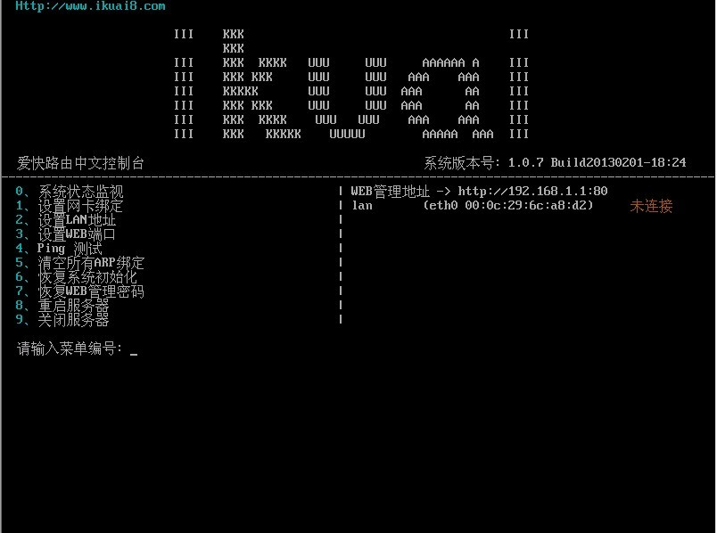](https://asuamaytinh.com/wp-content/uploads/2017/07/huong-dan-cai-dat-hoan-chinh-ikuai8-co-ban-2092-7.jpg)

Bước tiếp theo sau khi anh em cắm cáp mạng lan vào thì ta gõ 192.168.1.1 giống như modem bình thường ID: “admin”, Password: ‘admin (tiếng trung kệ nó quan tâm làm gì).  
số 1 ID  
số 2 Pass  
số 3 Ok

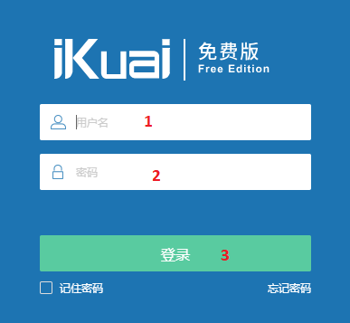

Tiếp theo chọn theo 1 > 2. Số 3 chỉnh về +7 như hình, số 4 nhấn ok

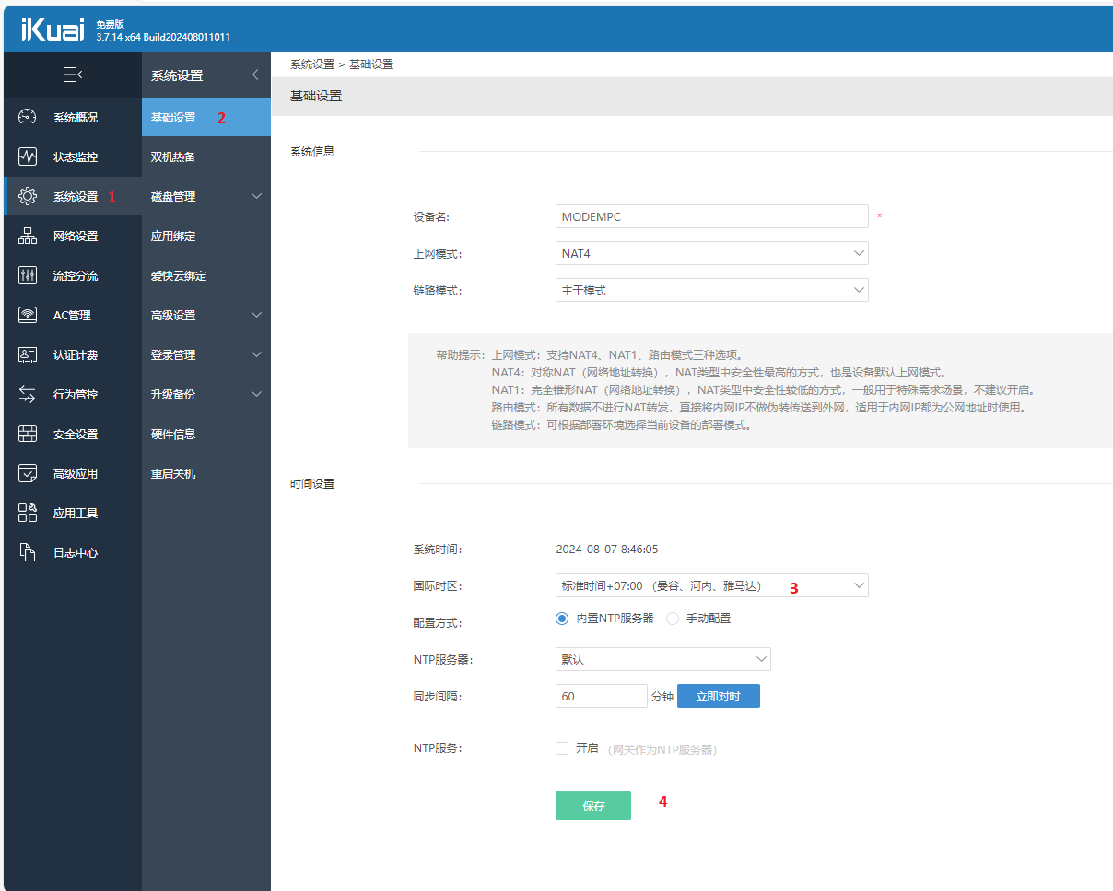

Cấu hình card mạng LAN, WAN vào theo menu: 1 > 2. Chọn card nào để thiết lập thì click chuột vào nó và config.

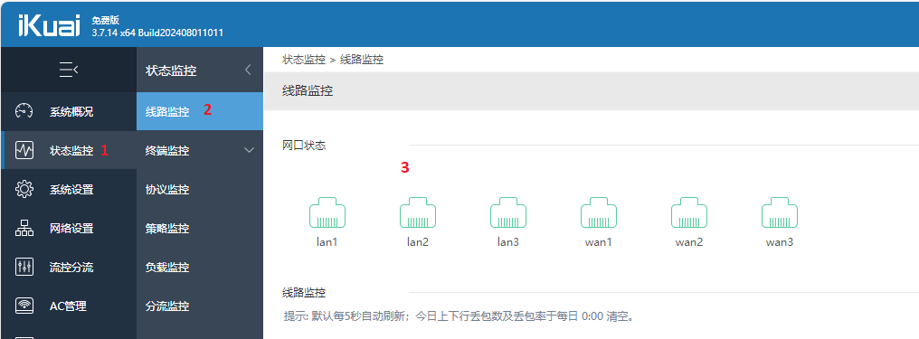

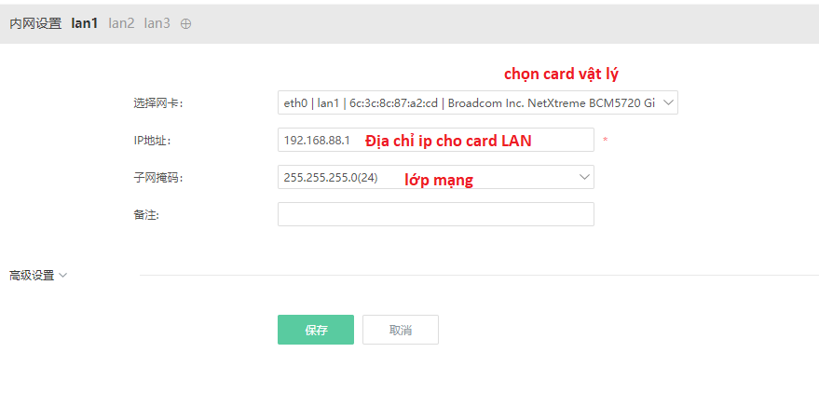

Tương tự như vậy cho card nào làm WAN

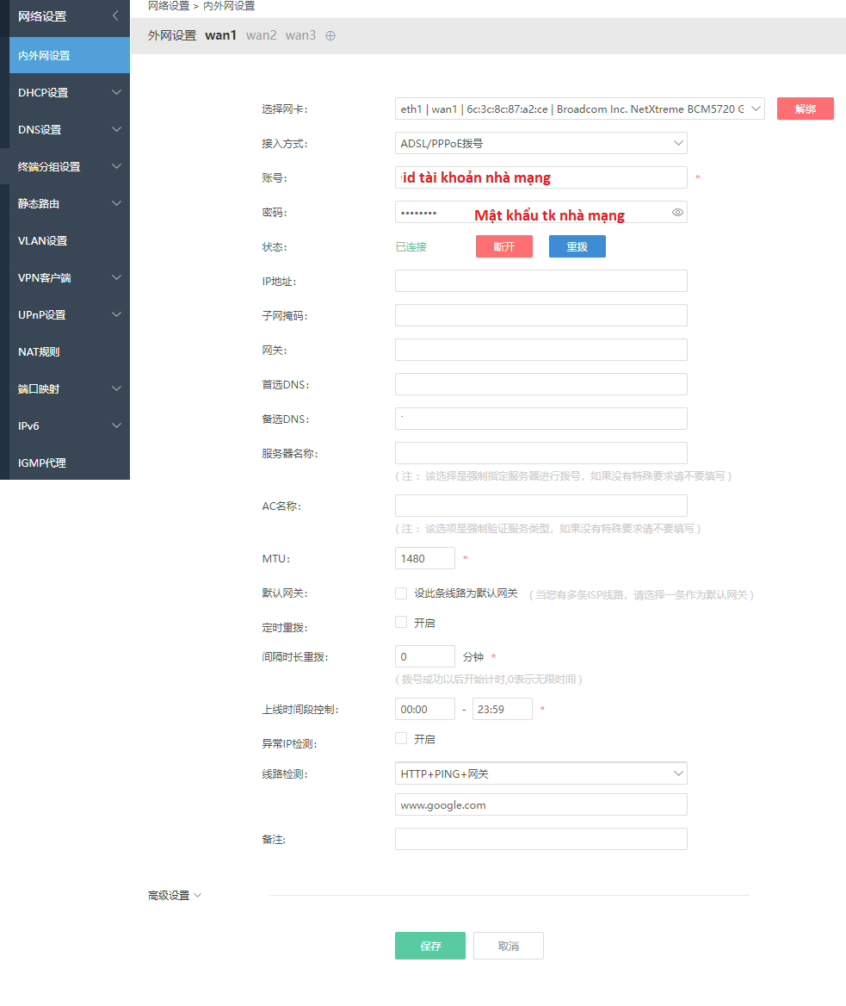

**HƯỚNG DẪN CẤU HÌNH MUTIWAN DÙNG CHO PC MODEM IKUAI8​**

– Áp dụng cho 2 Wan trở lên.  
Anh em chú ý khi cấu hình mutiwan thì không nên chọn dịch tiếng việt nha.  
– Cách làm theo hình như sau :

+ 1:

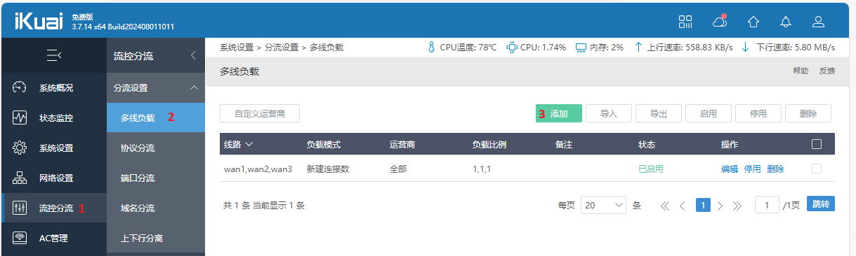

+ 2:

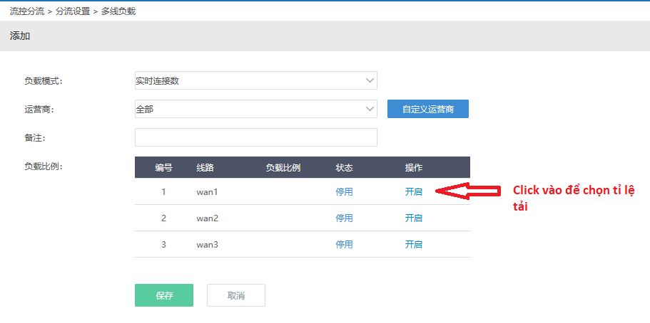

+ 3:

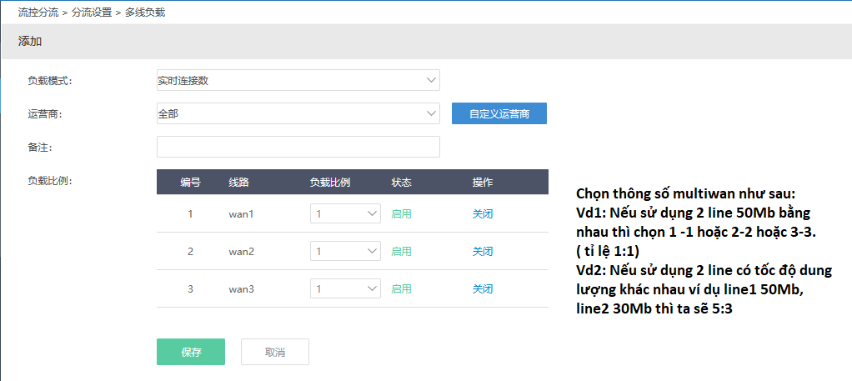

**Hướng dẫn cấu hình DHCP**

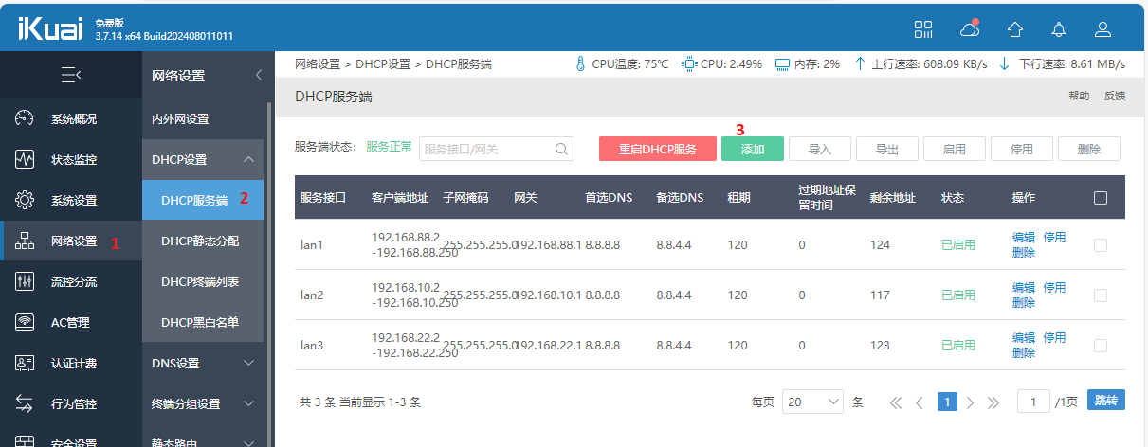

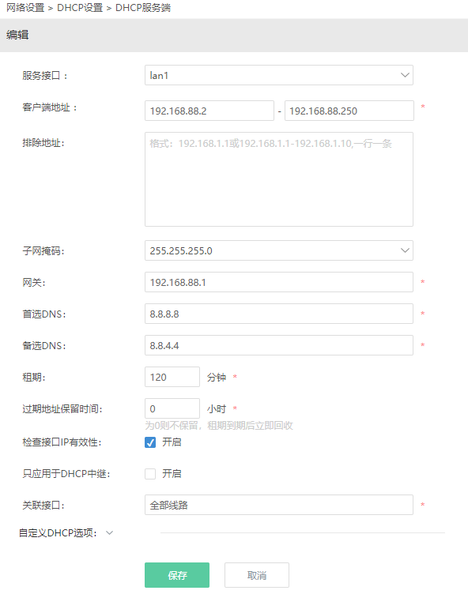

**HƯỚNG DẪN CẤP VPN SERVER**

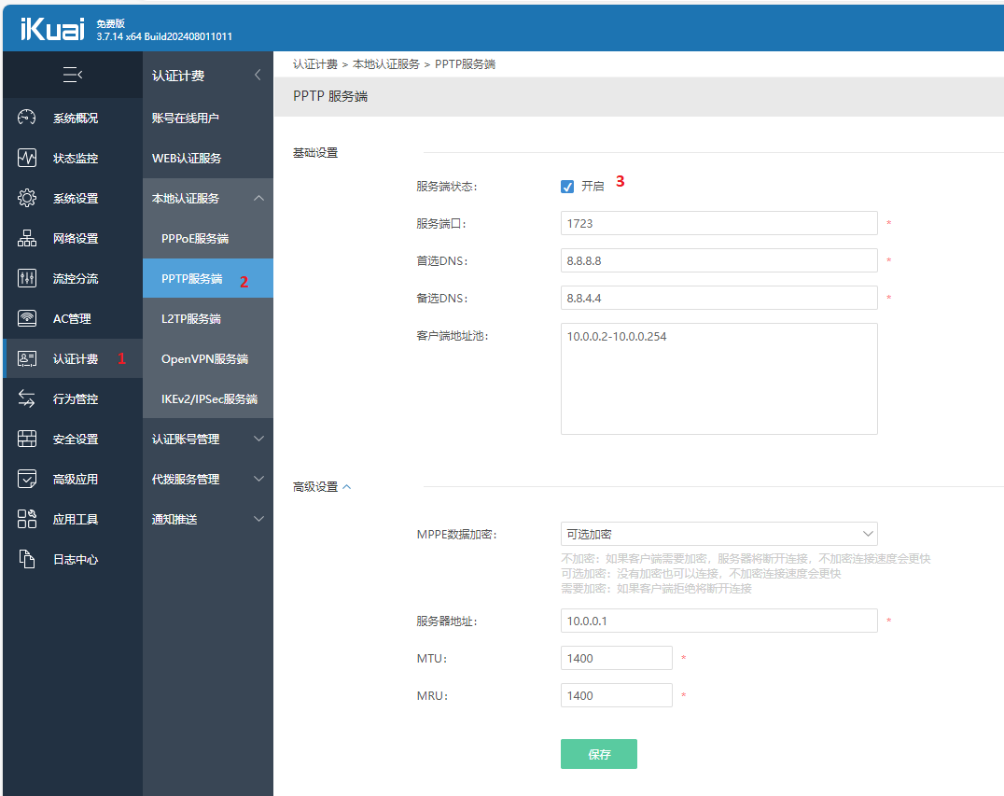

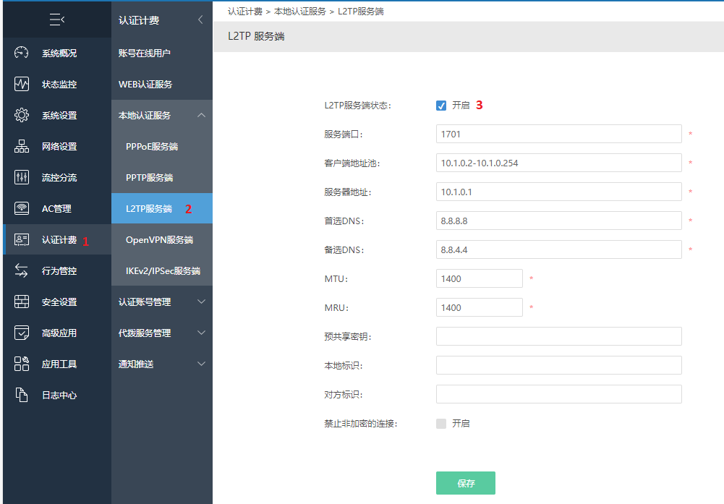

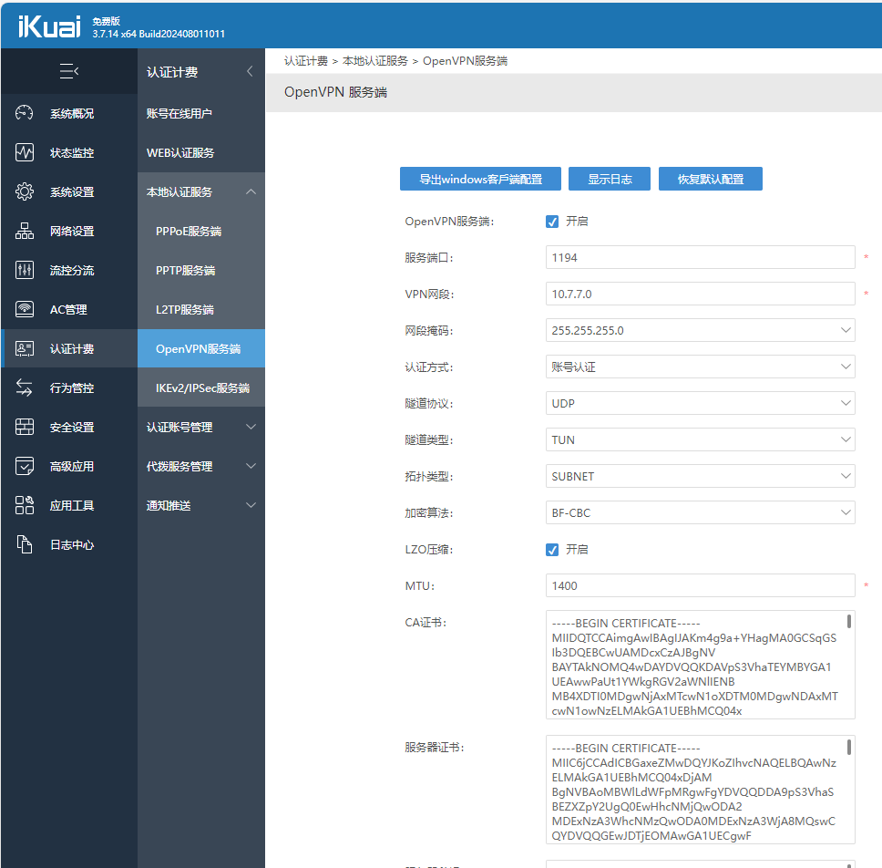

**Cấp tài khoản VPN**

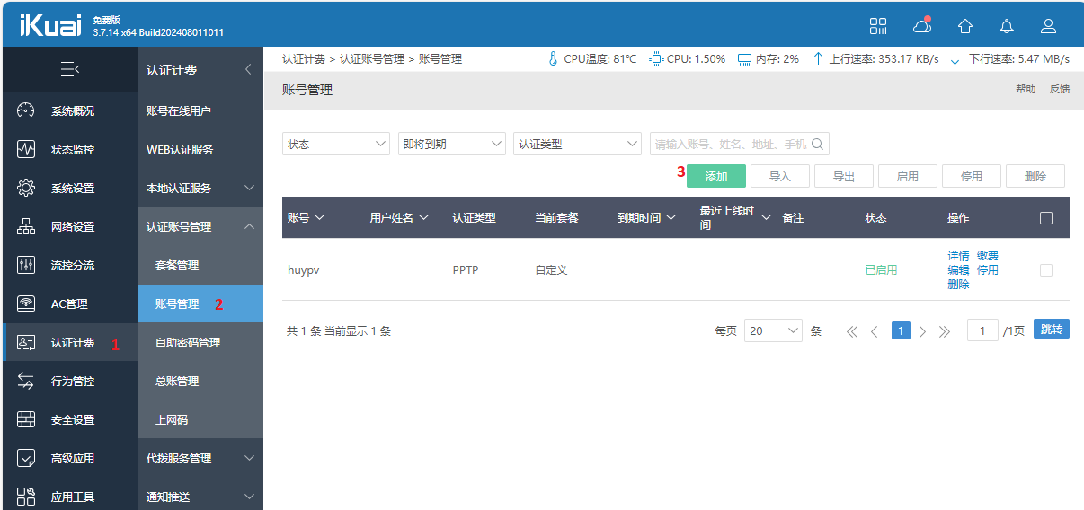

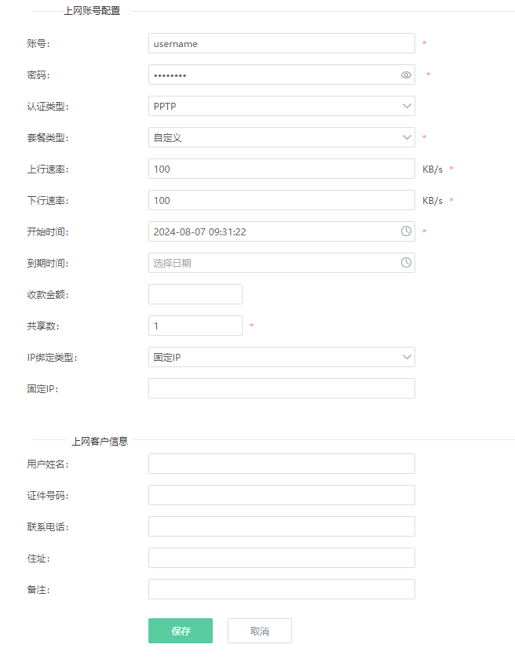

**HƯỚNG DẪN  
Reset, Shutdow và hẹn giờ reset – shutdow**

Anh em chú ý khi thiết lập hẹn giờ reset hoặc shutdow thì không nên chọn dịch tiếng việt nha.  
– Cách làm theo hình như sau :  
* Đăng nhập vào modem PC

+ 1: Hướng dẫn reset hoặc shutdow modem.

[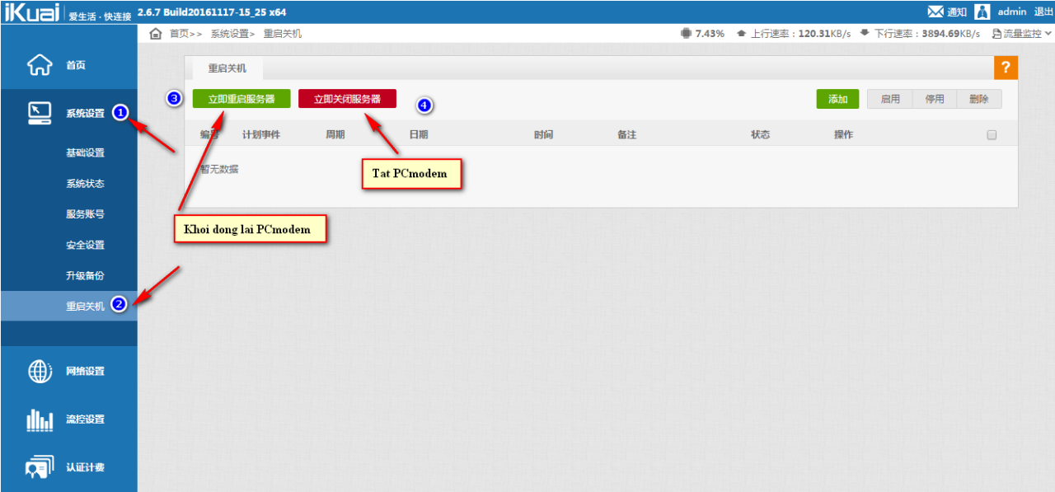](https://asuamaytinh.com/wp-content/uploads/2017/07/huong-dan-cai-dat-hoan-chinh-ikuai8-co-ban-2092-20.jpg)

+ 2: Hướng dẫn hẹn giờ reset hoặc shutdow modem.

[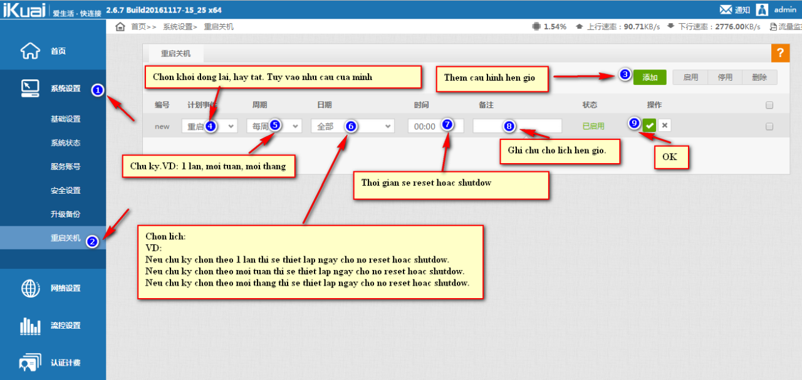](https://asuamaytinh.com/wp-content/uploads/2017/07/huong-dan-cai-dat-hoan-chinh-ikuai8-co-ban-2092-21.jpg)